**XU1472** *scheda creata il 8 ottobre 2025*

**Descrizione storico-bibliografica**

**\*Atti del Consiglio provinciale di Forlì** : adunanza … - 21 marzo 1860-10 agosto 1925/1926. - Forlì : Luigi Bordandini, 1860-1927. – 68 volumi ; 34 cm. ((Semestrale. - Lo stampatore cambia: Gherardi (1880-1883); Premiato Stabilimento Tipografico Romagnolo (1914-1915); Savignano : Bertani & Margelloni (1922-1927). – Non pubblicato dal 1916 al 1921. - RAV2090253

Autore: Forlì <provincia> : Consiglio provinciale

Soggetto: Forlì <prov.> - Amministrazione – 1860-1926

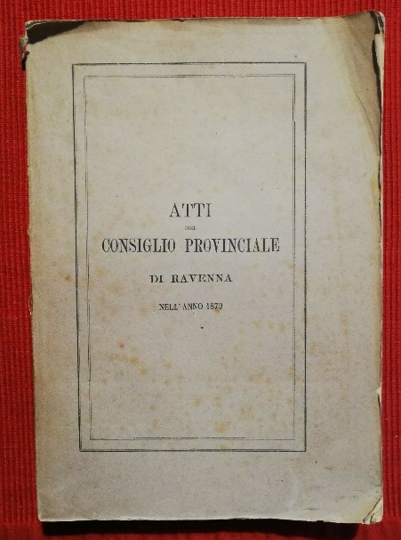

\***Atti del Consiglio provinciale di Ravenna**. - 1860-1925. - Ravenna : Tipografia di Gaetano Angeletti, 1860-1925. – 66 volumi ; 27 cm. ((Annuale. - L'editore varia: Tipografia Calderini (1873), Premiata Tipo-litografia ravegnana (1907). - RAV0231537

Autore: Ravenna <provincia> : Consiglio provinciale

Soggetto: Ravenna <prov.> - Amministrazione – 1860-1925

**\*Atti del Municipio di Milano**. - 5 giugno 1859/ gennajo 1860-1898/1899. - Milano : coi tipi di Luigi di Giacomo Pirola, 1860-1899. – 40 volumi ; 31 cm. ((Annuale. – L’editore varia: Sormani e Ghidini. - MIL0575184

**Copia digitale**: [1864](https://books.google.it/books/about/Atti_del_Municipio_di_Milano_Annata_1864.html?id=di5VAAAAcAAJ&redir_esc=y)

*Indice generale degli atti del municipio di Milano, 1859-1873. - Milano : coi tipi di Luigi di Giacomo Pirola, 1875. - 415 p. ; 31 cm. - IEI0181975

**Copia digitale:** [1859-1873](https://books.google.it/books?id=UVx5huVaPB4C&printsec=frontcover&hl=it&source=gbs_ge_summary_r&cad=0#v=onepage&q&f=false)

Autore: Milano

Soggetto: Milano – Amministrazione – 1859-1899